«Организация игр детей дошкольного возраста в летний период».

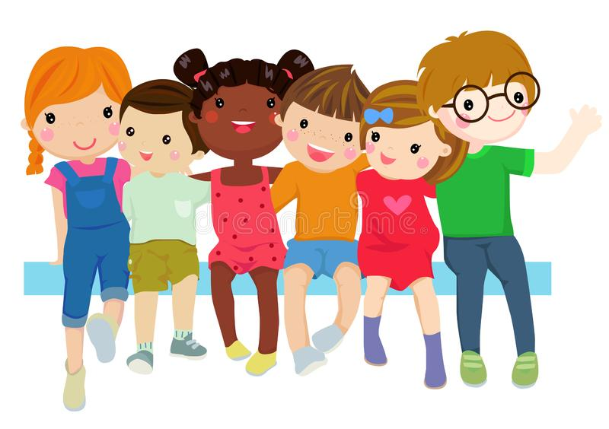
Летом дошкольники практически целый день проводят на улице. Чтобы успешно реализовывать основные воспитательные и образовательные задачи, педагогу необходимо эффективно организовать летний досуг детей. Предлагаю Вашему вниманию краткий обзор игр детей дошкольного возраста и особенности их организации на прогулке в летний период. Данная работа может быть интересна воспитателям ДОУ и людям, организующим детский досуг.
Учитывая особенности летнего периода, следует выбирать игры и мероприятия, не требующие серьезной подготовки воспитателя и детей, но все же, несущие развивающую и воспитательную функции и интересные для воспитанников.
Чтобы с максимальной пользой использовать игровую деятельность дошкольников во время летних прогулок, при планировании летнего досуга воспитателю необходимо рассмотреть все виды игр и особенности их организации.
Классификация игр детей дошкольного возраста по Н.К.Крупской.
1. Творческие игры: Сюжетно-ролевые; Режиссёрские; Театрализованные; Конструирование.
2. Игры с правилами: Дидактические (настольно-печатные,словесные, с предметами); Подвижные (в зависимости от активности, в зависимости от атрибутов, в зависимости от основных движений, бессюжетные и сюжетные).
Общие правила организации игр для дошкольников на участке.
o Игра должна быть безопасной.
o Игра должна соответствовать возрастной группе, в которой она проводится.
o Игра должна способствовать развитию мыслительной и двигательной активности.
o Правила игры должны быть простыми и понятными детям.
o Все дети должны иметь возможность принимать в игре активное участие.
o Инвентарь для игры должен быть красивым, интересным, безопасным.
o Игру нельзя оставлять незаконченной.
I. Организация сюжетно-ролевых игр на прогулке.
Основной вид игры детей дошкольного возраста - сюжетно-ролевая игра. Она развивает детский потенциал и имеет решающее значение для психического развития ребёнка, в ней формируется эмоциональный мир малыша.
Виды сюжетно-ролевых игр:
o Игры на бытовые сюжеты: в «дом», «семью», «праздники», «дни рождения». В этих играх большое место занимают игры с куклами, через действия с которыми дети передают то, что знают о своих сверстниках, взрослых, их отношениях.
o Игры на производственные и общественные темы, в которых отражается труд людей: Садик, школа, магазин, библиотека, почта, парикмахерская, больница, транспорт, милиция, пожарные, цирк, театр, строительство, армия…
o Игры на патриотические темы, отражающие героические подвиги нашего народа
o Игры на темы литературных произведений (мультфильмов). В этих играх дети повторяют эпизоды из литературных произведений (мультфильмов), подражая действиям героев, усваивая их поведение.
o «Режиссерские» игры, ребенок определяет действия игрушки, направляя все действия, наделяя их определенными признаками.
Режиссёрская игра, являясь частным случаем сюжетно – ролевой игры, является индивидуальной. Поэтому рассматривать организацию таких игр на улице не имеет смысла.
Во время прогулки можно организовывать различные групповые сюжетно-ролевые игры, атрибуты которых можно вынести на улицу. Легче всего использовать такие игры ка «Больница», «Почта», «Строительство автодорог» …
II. Организация конструирования на прогулке.
Конструирование – один из видов продуктивной деятельности дошкольника, направленное на получение определенного продукта, тесно связанный с игрой. Способствует всестороннему развитию личности ребёнка.
Виды детского конструирования.
o Конструирование из строительного материала.
o Конструирование из деталей конструкторов.
o Конструирование из крупных моделей (блоков).
o Конструирование из бумаги.
o Конструирование из природного материала.
o Компьютерное и практическое конструирование.
o Конструирование из разных материалов на участке детского сада.
Дети с удовольствием конструируют на прогулке, используя любой природный материал, найденный на участке (песок, снег, шишки, каштаны, листья, камни, солома, трава и др.). Имеет смысл предложить ребятам для творчества бросовый материал - всевозможные упаковки разного размера, палки, веревки, пенопласт, пластиковые бутылки и др.
Интересны коллективные работы. Например, строительство города из мокрого песка и подручных материалов, или зоопарк из бумажных коробок. Важно после строительства «обыграть» поделку, добавив машины или животных.
Однако, конструктивная деятельность детей на участке детского сада не может быть успешной и интересной без активного участия воспитателя.
III. Организация театрализованных игр на прогулке.
Театрализованные игры строятся на основе литературного произведения, имеют готовый сюжет и роли. Такие игры формируют у детей чувство партнерства, учат понимать чувства людей, обогащают разнообразными впечатлениями, формируют познавательный интерес, развивают фантазию, воображение и творческое мышление, способствуют раннему выявлению индивидуальных особенностей ребенка.
Виды театрализованных игр дошкольников:
o Настольные театрализованные игры (настольный театр игрушек или рисунков).
o Стендовые театрализованные игры (стенд-книжка, фланелеграф, теневой театр).
o Игры-драматизации (пальчиковый театр, театр би-ба-бо, кукольный театр, с масками или шапочками, импровизация).
Театрализованные игры предполагают подготовительный этап (распределение и разучивание ролей, подготовка реквизитов…), что не приемлемо в условиях летних прогулок. Однако, возможно использовать импровизированные игры-драматизации по хорошо знакомым детям произведениям. В качестве костюмов могут быть бумажные маски. Например, в младшей группе можно разыграть сказку «Репка».
IV. Организация дидактических игр на прогулке.
Дидактические игры способствуют развитию познавательных и умственных способностей, развитию речи и социально-нравственному развитию дошкольников.
Виды дидактических игр:
o Игры с предметами (игрушками).
o Настольно-печатные игры.
o Словесные игры.
o Интерактивные дидактические игры.
Самые удобные - словесные дидактические игры могут проводиться любом месте. Используются с целью закрепления полученных знаний о предмете, а также обобщения и систематизации представлений об окружающем мире. Такие игры развивают связную речь, внимание, быстроту реакции. «Кто летает, бегает, прыгает», «В воде, в воздухе, на земле», «Один много», «Назови ласково», «Назови одним словом», «Доскажи слово», «Так бывает или нет», «Какая, какой, какое», «Кто больше назовёт действий», «Загадай, мы отгадаем», «Четвёртый лишний», «Когда ты это делаешь», «Испорченный телефон», «Нужно – не нужно» и др.
Остальные дидактические игры сложнее организовать в условиях прогулки.
V. Организация подвижных игр на прогулке.
Возрастные особенности, которые следует учитывать при организации подвижных игр.
Младшая группа
Младшие дошкольники с достаточно узким кругозором, активны, мышление конкретно, внимание неустойчиво, поэтому им следует предлагать игры с простым, сюжетом. Движения, входящие в игры, должны быть простыми и разнообразными: ходьба, бег, прыжки, на равновесие ... Не рекомендуются соревновательные игры.
Рекомендуемые игры: «Солнышко и дождик», «Лиса и куры», «Воробушки и автомобиль», «Цветные автомобили», «По ровненькой дорожке», «Пузырь», «Попади мешочком в круг» …
Средняя группа
У детей средней группы шире представление об окружающем мире, что дает возможность усложнять сюжет игры и вносить разнообразие. Можно вводить игры, носящие соревновательный характер. Предлагаются игры, сопровождающиеся текстом. Текст дает ритм движению, способствует развитию речи у детей; окончание текста служит сигналом к прекращению действий или к началу новых движений.
Рекомендуемые игры: «Зайцы и волки», «Найди себе пару», «Самолеты», «Кто скорей добежит до флажка», «Мы веселые ребята», «У медведя во бору», «Гуси-лебеди», «Охотник и зайцы», «Кто скорей снимет ленту», «Затейники».
Старшая группа
Старшие дошкольники более самостоятельны и активны. Им следует предлагать игры с более сложными двигательными заданиями. Правила усложняются. Используются те же движения: бег, прыжки, метание, но детям предъявляются более строгие требования в отношении качества движений, правильности и точности их выполнения. Например, в игре «Заморозка» нужно сразу «застыть» после прикасания водящего. Дети в этом возрасте хорошо владеют своими движениями и заинтересованы результатом игры, им интересно коллективное соревнование.
Рекомендуемые игры: «Хитрая лиса», «Два мороза», «Мышеловка», «Ловишки из круга», «Заморозка» …
Детские спортивные состязания. Подходят для детей среднего и старшего возраста. Способствуют развитию ловкости, умению координировать движения, улучшают физическую подготовку, учат детей действовать в команде.
• Игры с обручем и скакалкой.
• Игры с мячом
• Эстафеты со спортивным инвентарем.
• Эстафеты с бегом, прыжками.
• Эстафета водоносов.
Квест, или игра – путешествие. Подходит для всех возрастов. Очень интересна детям, часто даже «тихони» включаются в игру. Эта игра представляет собой «тематическое путешествие», в процессе которого дети выполняют определенные задания на ранее приготовленном маршруте. Перед детьми ставится игровая задача (например, дошкольники отправляются на поиски сокровищ…). На маршруте организуются остановки, где детям предлагаются различные задания. Воспитатели разделяют между собой функции: часть из них сопровождает детей по маршруту, а остальные находятся на «остановках» и, разыгрывая определенную роль, предлагают ребятам задания. Игра предполагает награду при завершении маршрута.
Самые разнообразные конкурсы. «На лучший рисунок …», «На лучший костюм из газет», «На лучший танец» …
Подвижные игры с дидактической направленностью.
В таких играх дети учатся объединять движение и приобретенные знания, систематизируя их в целостное представление об окружающей действительности. «Мы играем и решаем», «Веселый счет», «Считай и догоняй»…
Забавы
o С мыльными пузырями. Подходит для всех возрастов. Приносит массу удовольствия. Прекрасная тренировка легких. Возможность делать маленькие открытия. Например, мыльные пузыри можно получить, не только выдувая через палочку из набора, но и через соломинку, между мыльными ладошками… и чем больше отверстие, тем больше получатся пузыри. Оказывается, мыльные пузыри не всегда лопаются, если их брать руками, из них можно делать сложные фигуры…
o С шарами. Безопасное, интересное и не дорогое занятие – игры с воздушными шарами.
o С камешками. Можно придумать много игр с камнями. Например, переносить камни лопаткой из одного ведерка в другое, или обложить камешками дерево, можно выкладывать камнями по контуру рисунка на земле, или раскрасить их акварелью… Справедливо отметить, что такая забава подходит далеко не всем группам.
o Пенная вечеринка. Используется в особо жаркие дни во избежание перегрева. Нужна веселая музыка, таз с детской пеной и хорошее настроение.
o Водные перестрелки. Как и пенная вечеринка, используется в качестве профилактики перегрева детей. Потребуются водные пистолеты или их заменители – пластиковые бутылки с дыркой в пробке. Важно напоминать детям правило: НЕ СТРЕЛЯТЬ ВЫШЕ ПЛЕЧ, а у нарушителей - забирать оружие.

